Naši doživljaji iz Selca

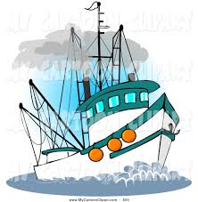
Selce je jako zanimljiv grad. Ima puno prirodnih ljepota. Nakon dva, tri dana zaželjela sam se roditelja i jako su mi nedostajali. U Crikvenici, u akvariji smo vidjeli jako zanimljive ribe. Soba mi se jako svidjela. Svaki dan smo se kupali u kristalnom, bistrom moru. Vidjeli smo mnoge biljke koje ne rastu kod nas. Posjetili smo i špilju Biserujku. Rekli su nam da treba 30 godina da naraste milimetar stalaktita. Sanja Lukač

Meni je u Selcu bilo super. Najbolje je bilo kada samo se vozili brodom. Prvi put sam išao nekamo bez roditelja i bilo je jako dobro. Nikola Vergot

Meni se jako svidjelo u Selcu kad smo se vozili brodom na Vrbnik. Bilo mi je lijepo ići u Crikvenicu. Luka Maletić

U Selcu mi je bilo jako lijepo, jako smo se zabavljali i putovali brodom i posjetili jednu špilju. Puno smo se šetali i promatrali smo otok iz daljine. Luka Guštin

Meni je bilo jako lijepo, zabavno i smiješno. U sobi smo se zabavljale, igrale i pričale. Iz sobe smo gledale valove i brodove u daljini. Bilo je kao u raju. Drago mi je što sam išla u Selce. Taj događaj nikada neću zaboraviti. Lucija Lorković
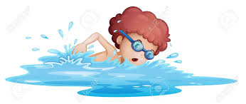
Meni je u Selcu bilo lijepo.
Vidjeli smo more, otoke, spilju, turiste.
Vidjeli smo i psa močo.
Bila sam u akvariju. Tamo sam vidjela morskog psa i mnoge zanimljive životinje.
Jako sam zadovoljna što sam išla na terensku nastavu. Marta Rehorić

Najljepši je bio pogled iz sobe, na more.
Vožnja brodom do otoka Krka uljepšala nam je dan.
Sve dane uživali smo na kamenoj plaži. Tea Rahija

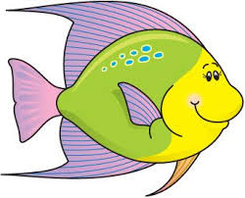
Meni je ovo bio najbolji izlet iako kažu da je to nastava.
Prvi put sam malo dalje od kuće.
Najviše mi se svidjelo putovanje brodom na otok Krk.
Na Krku smo vidjeli i naučili puno novih zanimljivosti.
Najveselija sam bila kada smo u jutro dobivale pohvalu od učiteljice za naj urednu sobu.
Hana Radman

